Доброе утро! Занятие по развитию речи. Тема " Разноцветная неделя"
Цели: 1. Закрепить знание основных цветов спектра и умение их дифференцировать.
2. Учить детей составлять рассказ с существительным из 3-4 слов.
3. Развивать связную речь
Подбери нужные цвета и раскрась. Расскажи какого цвета фрукты и овощи.
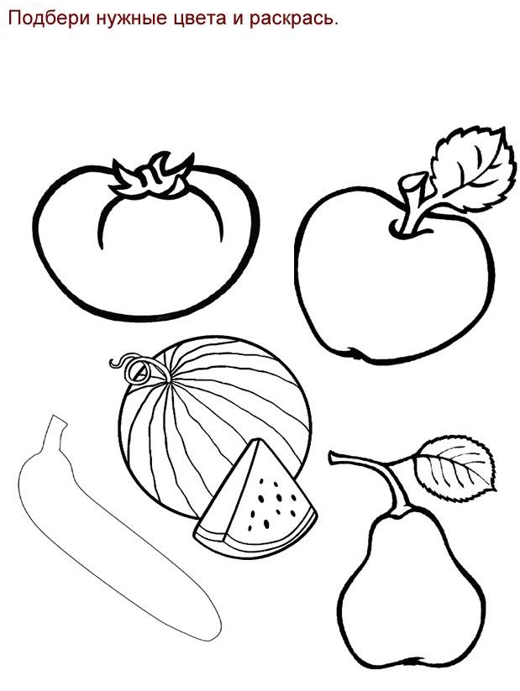
Отгадай загадки:
1.Светофоров глаз — один,
Остановит сто машин.
Ехать на него опасно.
Цвет у глаза очень ….
(Красный)
2. Летний цвет природы:
Листьев и стеблей
Дуба, липы, клена.
Назови скорей!
(Зеленый)
3. Из скорлупок, из пеленок
Вылез маленький цыпленок.
Ой, смешной какой ты,
Наш комочек …
(Желтый)
4. Увидав его под глазом,
Драчуна жалеют сразу,
А вот баклажан и слива
С ним довольны и счастливы.
(Фиолетовый)
5. Говорила мама Боре:
«Не пойдем сейчас — опасно!
Потому, что в светофоре
Не зеленый свет, а …
(Красный)
6. Он с лягушкой может квакать,
Вместе с крокодилом плакать,
Из земли с травой расти,
Но не может он цвести.
(Зелёный)
7. Нижний глаз у светофора
Дал сигнал: "Вперёд, моторы!"
Цветом он как листик клёна.
И как травка! Он - …
(Зеленый)
8. Это цвет волны морской
И цвет неба — ... ( голубой)
: Ребенок должен составить предложение (из 3 или 4 слов) из понравившегося ему пазла каждой карточки , выделяя цвет картинки с пазла.
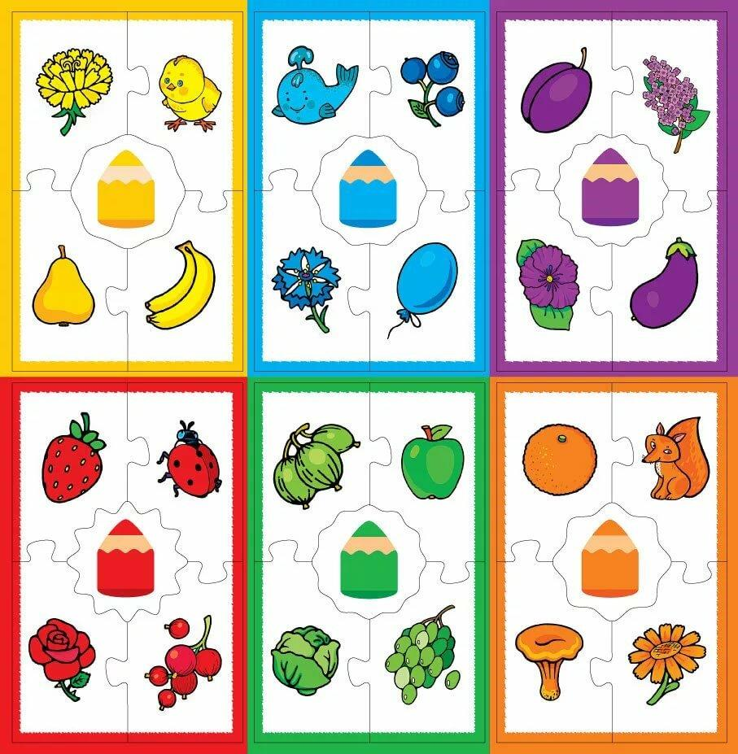
Например: На дереве висит желтая груша.
Выучить стих:
